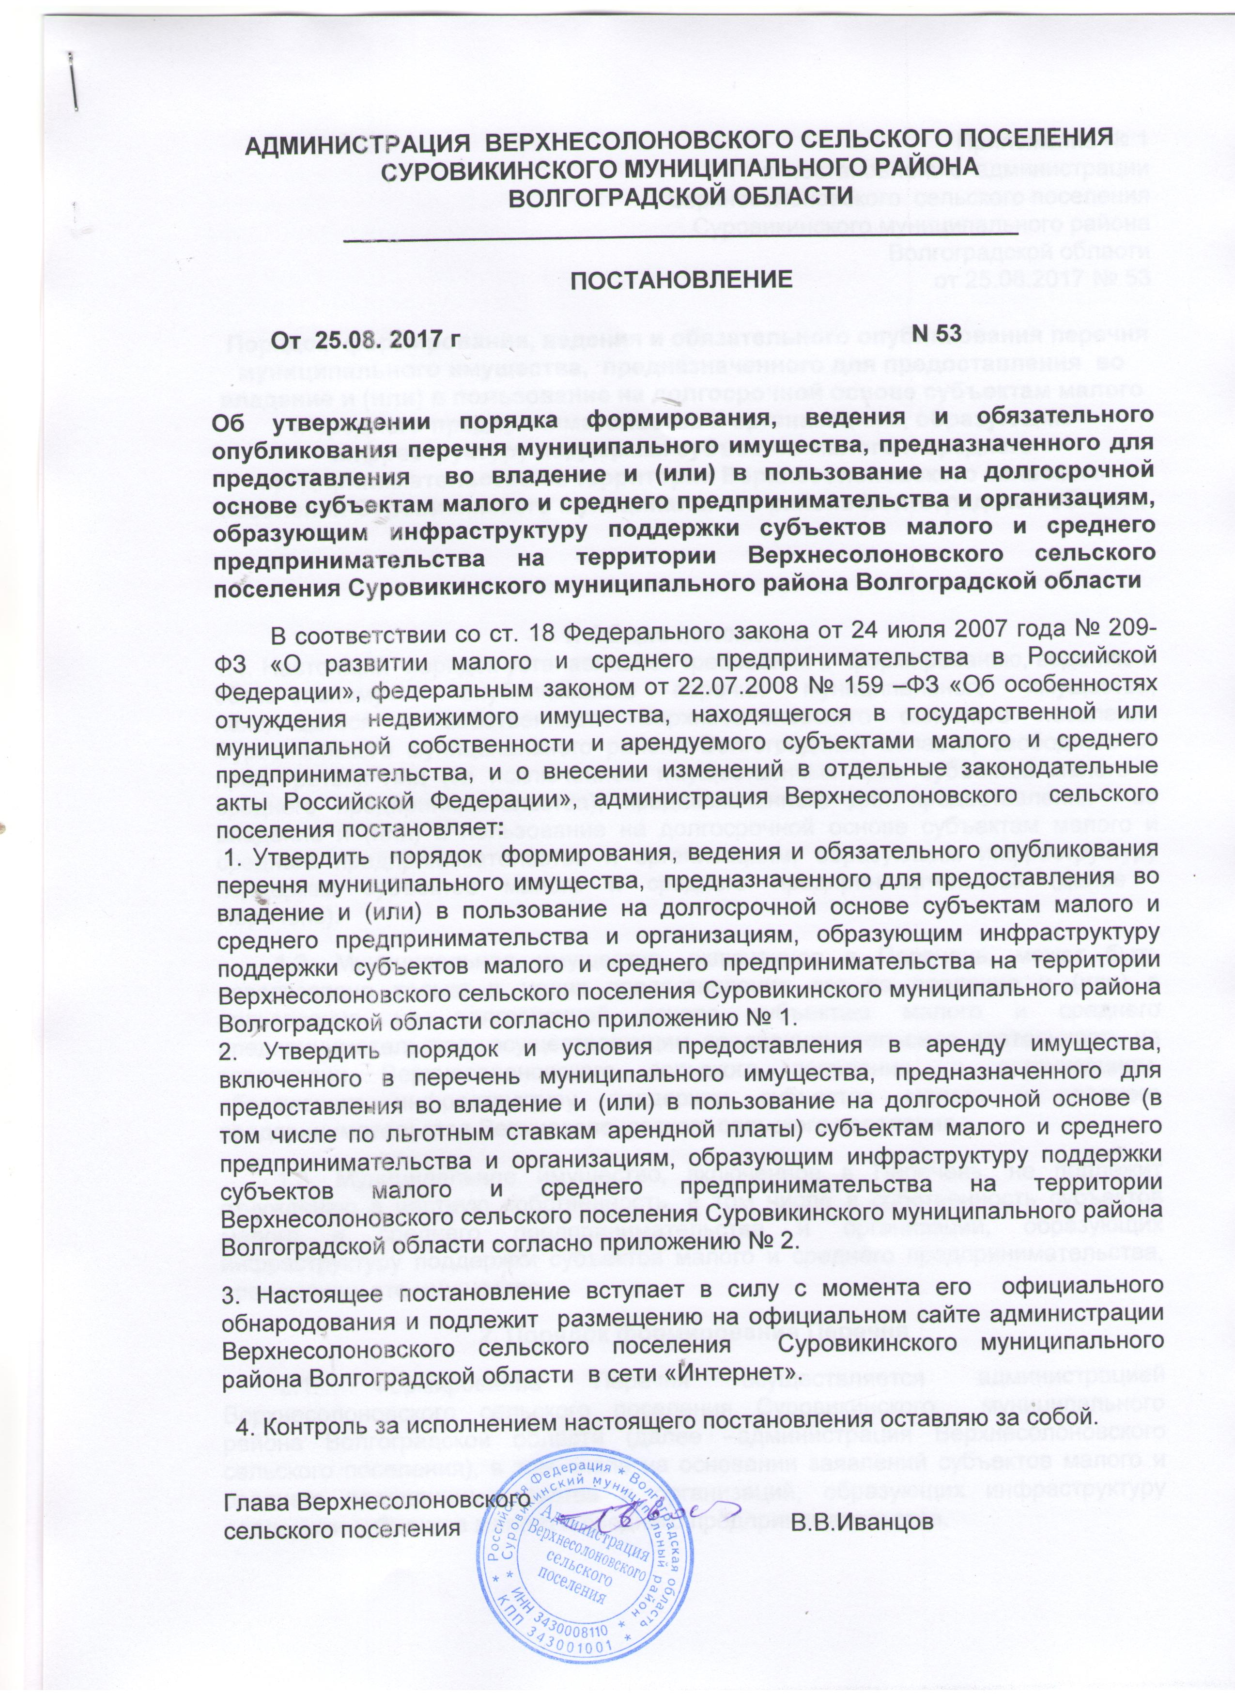

АДМИНИСТРАЦИЯ ВЕРХНЕСОЛОНОВСКОГО СЕЛЬСКОГО ПОСЕЛЕНИЯ СУРОВИКИНСКОГО МУНИЦИПАЛЬНОГО РАЙОНА

ВОЛГОГРАДСКОЙ ОБЛАСТИ

__________________________________________________

ПОСТАНОВЛЕНИЕ

От 25.08. 2017 г N 53

**Об утверждении порядка формирования, ведения и обязательного опубликования перечня муниципального имущества, предназначенного для предоставления во владение и (или) в пользование на долгосрочной основе субъектам малого и среднего предпринимательства и организациям, образующим инфраструктуру поддержки субъектов малого и среднего предпринимательства на территории Верхнесолоновского сельского поселения Суровикинского муниципального района Волгоградской области**

В соответствии со ст. 18 Федерального закона от 24 июля 2007 года № 209-ФЗ «О развитии малого и среднего предпринимательства в Российской Федерации», федеральным законом от 22.07.2008 № 159 –ФЗ «Об особенностях отчуждения недвижимого имущества, находящегося в государственной или муниципальной собственности и арендуемого субъектами малого и среднего предпринимательства, и о внесении изменений в отдельные законодательные акты Российской Федерации», администрация Верхнесолоновского сельского поселения постановляет**:**

 1. Утвердить  **порядок формирования, ведения и обязательного опубликования перечня муниципального имущества, предназначенного для предоставления во владение и (или) в пользование на долгосрочной основе субъектам малого и среднего предпринимательства и организациям, образующим инфраструктуру поддержки субъектов малого и среднего предпринимательства на территории Верхнесолоновского сельского поселения Суровикинского муниципального района Волгоградской области согласно приложению № 1.**

**2. Утвердить порядок и условия предоставления в аренду имущества, включенного в перечень муниципального имущества, предназначенного для предоставления во владение и (или) в пользование на долгосрочной основе (в том числе по льготным ставкам арендной платы) субъектам малого и среднего предпринимательства и организациям, образующим инфраструктуру поддержки субъектов малого и среднего предпринимательства на территории Верхнесолоновского сельского поселения Суровикинского муниципального района Волгоградской области согласно приложению № 2.**

3. Настоящее постановление вступает в силу с момента его официального обнародования и подлежит размещению на официальном сайте администрации Верхнесолоновского сельского поселения Суровикинского муниципального района Волгоградской области в сети «Интернет».

4. Контроль за исполнением настоящего постановления оставляю за собой.

Глава Верхнесолоновского

сельского поселения В.В.Иванцов

Приложение № 1

к постановлению администрации

Верхнесолоновского сельского поселения

Суровикинского муниципального района

Волгоградской области

от 25.08.2017 № 53

**Порядок формирования, ведения и обязательного опубликования перечня муниципального имущества, предназначенного для предоставления во владение и (или) в пользование на долгосрочной основе субъектам малого и среднего предпринимательства и организациям, образующим инфраструктуру поддержки субъектов малого и среднего предпринимательства на территории Верхнесолоновского сельского поселения Суровикинского муниципального района Волгоградской области**

**1. Общие положения**

1.1. Настоящий порядок устанавливает требования к формированию, ведению и обязательному опубликованию перечня муниципального имущества,  **находящегося в собственности Верхнесолоновского сельского поселения Суровикинского муниципального района Волгоградской области, свободного от прав третьих лиц (за исключением имущественных прав субъектов малого и среднего предпринимательства), предназначенного для предоставления во владение и (или) в пользование на долгосрочной основе субъектам малого и среднего предпринимательства и организациям, образующим инфраструктуру поддержки субъектов малого и среднего предпринимательства** (далее - Перечень).

1.2. Муниципальное имущество, включенное в Перечень, может быть использовано только в целях предоставления его во владение и (или) в пользование на долгосрочной основе субъектам малого и среднего предпринимательства, осуществляющим предпринимательскую деятельность на территории Верхнесолоновского сельского поселения, и организациям, образующим инфраструктуру поддержки субъектов малого и среднего предпринимательства Верхнесолоновского сельского поселения.

1.3. Муниципальное имущество, включенное в Перечень, не подлежит отчуждению в частную собственность, в том числе в собственность субъектов малого и среднего предпринимательства и организаций, образующих инфраструктуру поддержки субъектов малого и среднего предпринимательства, арендующих это имущество.

**2. Порядок формирования Перечня**

2.1. Формирование Перечня осуществляется администрацией Верхнесолоновского сельского поселения Суровикинского муниципального района Волгоградской области (далее –администрация Верхнесолоновского сельского поселения), в том числе на основании заявлений субъектов малого и среднего предпринимательства и организаций, **образующих инфраструктуру поддержки субъектов малого и среднего предпринимательства.**

2.2. Внесение сведений о муниципальном имуществе в Перечень (в том числе ежегодное дополнение), а также исключение сведений о муниципальном имуществе из Перечня осуществляются постановлением администрации Верхнесолоновского сельского поселения.

Внесение в Перечень изменений, не предусматривающих исключения из Перечня, осуществляется не позднее 10 рабочих дней с даты внесения соответствующих изменений в реестр муниципального имущества Верхнесолоновского сельского поселения.

2.3. Рассмотрение заявлений по включению (исключению) объекта (объектов) из Перечня осуществляется администрацией Верхнесолоновского сельского поселения в течение 30 календарных дней с даты их поступления. По результатам рассмотрения заявления администрация Верхнесолоновского сельского поселения включает имущество, указанное в заявлении, в Перечень либо возвращает заявление с указанием причины отказа.

2.4. Сведения о муниципальном имуществе вносятся в Перечень в составе и по форме, которые установлены в соответствии с частью 4.4 статьи 18 Федерального закона «О развитии малого и среднего предпринимательства в Российской Федерации».

**3. Порядок ведения и опубликования Перечня**

3.1. Ведение Перечня осуществляется администрацией Верхнесолоновского сельского поселения в электронном виде путем внесения и исключения данных об объектах в соответствии с постановлением администрации Верхнесолоновского сельского поселения об утверждении Перечня или о внесении изменений в Перечень.

3.2. В Перечень вносятся сведения о муниципальном имуществе, соответствующем следующим критериям:

а) муниципальное имущество свободно от прав третьих лиц (за исключением имущественных прав субъектов малого и среднего предпринимательства);

б) муниципальное имущество не ограничено в обороте;

в) муниципальное имущество не является объектом религиозного назначения;

г) муниципальное имущество не является объектом незавершенного строительства;

д) в отношении муниципального имущества не принято решений администрации Верхнесолоновского сельского поселения о предоставлении его иным лицам;

е) муниципальное имущество не включено в прогнозный план (программу) приватизации имущества, находящегося в собственности Верхнесолоновского сельского поселения;

ж) муниципальное имущество не признано аварийным и подлежащим сносу или реконструкции.

3.3. Администрация Верхнесолоновского сельского поселения вправе исключить сведения о муниципальном имуществе из Перечня, если в течение 2 лет со дня включения сведений о муниципальном имуществе в Перечень в отношении такого имущества от субъектов малого и среднего предпринимательства или организаций, образующих инфраструктуру поддержки субъектов малого и среднего предпринимательства, не поступало:

а) ни одной заявки на участие в аукционе (конкурсе) на право заключения договора, предусматривающего переход прав владения (или) пользования в отношении муниципального имущества;

б) ни одного заявления о предоставлении муниципального имущества, в отношении которого заключение указанного договора может быть осуществлено без проведения аукциона (конкурса) в случаях, предусмотренных Федеральным законом «О защите конкуренции».

3.4. Администрация Верхнесолоновского сельского поселения исключает сведения о муниципальном имуществе из Перечня в одном из следующих случаев:

а) в отношении муниципального имущества в установленном законодательством Российской Федерации порядке принято решение администрации Верхнесолоновского сельского поселения о его использовании для государственных нужд либо для иных целей;

б) право муниципальной собственности на имущество прекращено по решению суда или в ином установленном законом порядке

3.5. Администрация Верхнесолоновского сельского поселения:

- осуществляет контроль за целевым использованием имущества, включенного в Перечень;

- обеспечивает учет объектов муниципального имущества, включенных в Перечень;

- осуществляет автоматизированное ведение и информационно-справочное обслуживание Перечня.

3.6. Перечень и внесенные в него изменения подлежат:

а) обязательному опубликованию в средствах массовой информации – в течение 10 рабочих дней со дня утверждения;

б) размещению на официальном сайте администрации Верхнесолоновского сельского поселения в информационно-телекоммуникационной сети «Интернет» (в том числе в форме открытых данных) — в течение 3 рабочих дней со дня утверждения.

Приложение № 2

к постановлению администрации

Верхнесолоновского сельского поселения

Суровикинского муниципального района

Волгоградской области

от 25.08.2017 № 53

**Порядок и условия предоставления в аренду имущества, включенного в перечень муниципального имущества, предназначенного для предоставления во владение и (или) в пользование на долгосрочной основе ( в том числе по льготным ставкам арендной платы) субъектам малого и среднего предпринимательства и организациям, образующим инфраструктуру поддержки субъектов малого и среднего предпринимательства на территории Верхнесолоновского сельского поселения Суровикинского муниципального района Волгоградской области**

1. Предоставление включенного в Перечень муниципального имущества в аренду субъектам малого и среднего предпринимательства осуществляется посредством проведения торгов (конкурсов, аукционов), а также в ином порядке, предусмотренном действующим законодательством Российской Федерации. Юридические и физические лица, не относящиеся к категории субъектов малого и среднего предпринимательства, к участию в торгах не допускаются.

2. Проведение торгов на право заключения долгосрочного договора аренды муниципального имущества осуществляется в соответствии с Правилами проведения конкурсов или аукционов на право заключения договоров аренды, договоров безвозмездного пользования, договоров доверительного управления имуществом, иных договоров, предусматривающих переход прав владения и (или) пользования в отношении государственного или муниципального имущества, утвержденными приказом Федеральной антимонопольной службы от 10.02.2010 № 67.

3. Недвижимое имущество, включенное в Перечень, предоставляется во владение и (или) пользование субъектам малого и среднего предпринимательства и организациям, образующим инфраструктуру поддержки малого и среднего предпринимательства, на срок не менее 5 лет.

4. Условия предоставления муниципального имущества в аренду публикуются в информационном сообщении о проведении торгов на право заключения договора аренды муниципального имущества.

5. Размер арендной платы за пользование муниципальным имуществом субъектами малого и среднего предпринимательства и организациями, образующими инфраструктуру поддержки малого и среднего предпринимательства, устанавливается по результатам торгов. Первоначальная цена объекта определяется на основании отчета об оценке рыночной стоимости арендной платы, составленного в соответствии с законодательством Российской Федерации об оценочной деятельности.

6. Условия предоставления льгот по арендной плате за муниципальное имущество, включенное в Перечень.

6.1. Субъектам малого и среднего предпринимательства, занимающимся социально-значимыми видами деятельности могут предоставляться льготы по арендной плате.

6.2. К социально значимым видам деятельности относятся субъекты малого и среднего предпринимательства:

-реализующие проекты в приоритетных направлениях развития науки, технологий и техники в Российской Федерации, по перечню критических технологий Российской Федерации, которые определены в соответствии с Указом Президента РФ от 07.07.2011 № 899 «Об утверждении приоритетных направлений развития науки, технологии и техники в Российской Федерации и перечня критических технологий в Российской Федерации»;

-развивающие продуктовые линейки крупных компаний, работающих по направлениям национальной технологической инициативы;

-реализующие проекты в сфере импортозамещения (в соответствии с региональными планами по импортозамещению);

-занимающиеся производством, переработкой или сбытом сельскохозяйственной продукции;

-занимающиеся социально значимыми видами деятельности, иными установленными государственными программами (подпрограммами) Российской Федерации, государственными программами (подпрограммами) субъектов Российской Федерации, муниципальными программами (подпрограммами) приоритетными видами деятельности;

-начинающие новый бизнес по направлениям деятельности, по которым оказывается государственная и муниципальная поддержка;

-занимающиеся производством продовольственных и промышленных товаров, товаров народного потребления, лекарственных средств и изделий медицинского назначения;

-оказывающие коммунальные и бытовые услуги населению;

-занимающиеся развитием народных художественных промыслов;

-занимающиеся строительством и реконструкцией объектов социального назначения.

-организациям, образующим инфраструктуру поддержки субъектов МСП, предоставляющим имущество во владение и (или) пользование субъектам МСП, для которых предусмотрены льготы по арендной плате или иные льготы.

6.3. Льготы по арендной плате субъектам малого и среднего предпринимательства, занимающимися видами деятельности, указанными в пункте 6.2 настоящего Положения, устанавливаются в процентном соотношении к определенному (установленному) размеру арендной платы:

в первый год аренды – 40 процентов размера арендной платы;

во второй год аренды – 60 процентов арендной платы;

в третий год аренды – 80 процентов арендной платы;

в четвертый год аренды и далее – 100 процентов размера арендной платы.

6.4. Льготы по арендной плате субъектам малого и среднего предпринимательства предоставляются при соблюдении следующих условий:

1) отсутствие у арендатора задолженности по арендной плате за имущество, включенное в Перечень, на день подачи обращения за предоставлением льготы;

2) арендатор должен использовать арендуемое имущество по целевому назначению, согласно соответствующему социально значимому виду деятельности, подтвержденному выпиской из Единого государственно реестра юридических лиц, либо выпиской из Единого государственно реестра индивидуальных предпринимателей.

6.5. Заявления о предоставлении льготы субъекты малого и среднего предпринимательства подают в администрацию Верхнесолоновского сельского поселения. К указанному заявлению прилагаются:

1) бухгалтерский баланс по состоянию на последнюю отчетную дату или иная предусмотренная законодательством Российской Федерации о налогах и сборах документация;

2) копии учредительных документов субъекта предпринимательской деятельности.

6.6. Администрация Верхнесолоновского сельского поселения вправе истребовать у арендаторов, получивших льготу, необходимые документы, подтверждающие соблюдение арендатором условий ее предоставления и применения.

6.7. В целях контроля за целевым использованием имущества, переданного в аренду субъектам малого и среднего предпринимательства и организациям, в заключаемом договоре аренды предусматривается обязанность администрации Верхнесолоновского сельского поселения осуществлять проверки использования имущества не реже одного раза в год.

6.8. При установлении факта использования имущества не по целевому назначению и (или) с нарушением запретов, установленных частью 2 статьи 18 Федерального закона от 24.07.2007 № 209-ФЗ «О развитии малого и среднего предпринимательства в Российской Федерации», а также в случае выявления несоответствия субъекта малого и среднего предпринимательства или организации требованиям, установленным статьями 4, 15 Федерального закона от 24.07.2007 № 209 – ФЗ «О развитии малого и среднего предпринимательства в Российской Федерации», договор аренды подлежит расторжению по требованию арендодателя в порядке, предусмотренном Гражданским кодексом Российской Федерации».